简直不可思议——能够移动的振子

实验内容
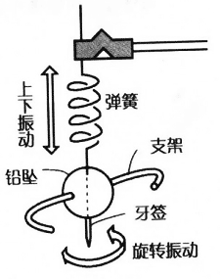
如图所示，如果我们摇晃连在一起的螺旋弹簧和铅坠，铅坠既会上下振动又会旋转。这种相互的振动就是共振，两种振动按一定的周期相互变换，也就是发生了所谓的连动振动的周期的能量变换现象。

所需材料
弹簧（直径0.5mm的不锈钢线，螺旋直径16mm，长20mm，密卷），钓鱼用球形铅坠（中心有孔），支架2根（直径2mm，长60mm），秒表，快速粘合剂，物理台架。

实验方法
1．如图所示焊上2根支架。为安装支架要在铅坠上用钻打孔，然后将涂有快速粘合剂的支架插入孔内粘好。
2．在弹簧的下端将铅坠打通一个小孔，从下面插入一根牙签固定好。牙签要留出1cm左右，当作使振子旋转的提纽用。
3．将弹簧的上端固定在物理台架上，使振子摆动起来后用秒表测量上下振动的周期。
4．将支架适当弯曲，一边调整铅坠的摆动惯性，一边用秒表测量旋转振动的周期，使之与上下振动的周期一致。

